Szanowni Państwo!

Rada i Zarząd Dzielnicy Włochy m. st. Warszawy serdecznie zapraszają na **pierwszą Włochowską WielkaMoc** w Parku Kombatanta!

**Niedziela 28 kwietnia, godz. 14-17.00, przy Pałacyku Koelichenów.** W programie m.in.:

• Wiosenne **warsztaty artystyczne** oraz zabawy z wielkanocnym zajączkiem,

• Wielkanocne występy dzieci i młodzieży oraz koncert orkiestry dętej,

• Wielkanocne **przysmaki**, m.in. żurek, jajka, bigos, sałatki, babka wielkanocna, ciasta, gorące i zimne napoje i inne.

Czekamy na Was! Zabierzcie ze sobą sąsiadów, rodzinę i dobry humor!  ☺

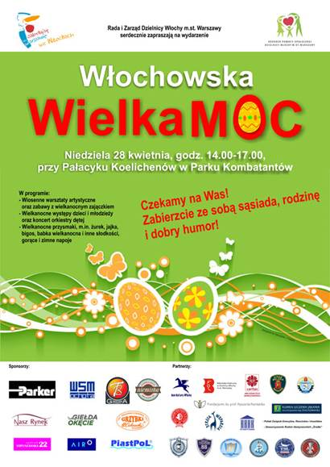

Z kolei w **sobotę 27 kwietnia**, w godz. 12-16.00 zapraszamy na wiosenną **Wyprzedaż Garażową** pod Adą. Czas przeczyścić szafy po zimie! ☺ Szczegóły - <https://dkwlochy.pl/index.php/aktualnosci-ada/103-aktualnosci/aktualnosci-ada/366-wyprzedaz-garazowa>



Będzie także bajkowo i magicznie! Zapraszamy na **musical „Kopciuszek”** w Teatru Muzycznego DramADA z Artystycznego Domu Animacji.

**Niedziela 28 kwietnia, godz. 14 i 17.00, Okęcka Sala Widowiskowa.** Na scenie zobaczymy utalentowanych uczniów DramADY, wcielających się w baśniowe postacie oraz widowiskowe choreografie, których klimat będzie nasycać autorska muzyka skomponowana specjalnie do tego przedstawienia. Szczegóły - <https://dkwlochy.pl/index.php/aktualnosci-ada/103-aktualnosci/aktualnosci-ada/950-kopciuszek>

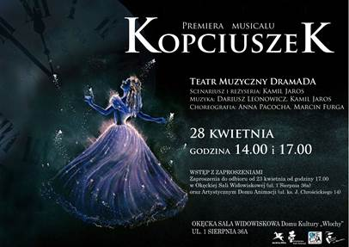

Wszystkie **dzieci** zapraszamy również **na przedstawienie i do kina ADA**. Szczegóły - <https://dkwlochy.pl>



Mamy także propozycję dla **dorosłych kinomanów**. Zapraszamy na polski **film Władysława Pasikowskiego „Kurier”** o niezwykłych wydarzeniach z życia Jana Nowaka-Jeziorańskiego. Szczegóły - <https://dkwlochy.pl/index.php/repertuar>

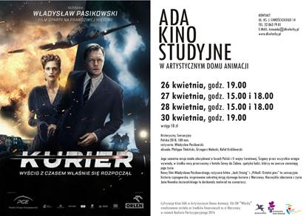

A Dom Kultury „Włochy” zaprasza na kolejne **„Spotkanie z tangiem” oraz „Slajdowisko”** i podróż w Góry Skaliste USA i Kanady. Szczegóły - <https://dkwlochy.pl/index.php>

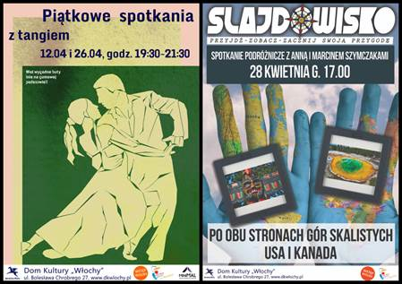

Przy okazji informujemy również, że zostali wybrani kandydaci do **Rady Seniorów Dzielnicy Włochy**. Szczegóły oraz sylwetki kandydatów na naszej stronie - <http://ud-wlochy.waw.pl/page/25,aktualnosci.html?id=3102>